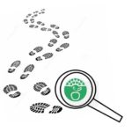
Na minha casa não desperdiçamos alimentos!

Tabela de registos
Dia 1 | PESO DO DESPERDÍCIO DIA 1
Registo em peso de alimentos desperdiçados durante a preparação das refeições (ex: quando preparam uma sopa, pesar o as partes dos legumes descartados, cascas, raízes, etc.) | 115g
Após a refeição verificar se a mesma foi consumida na sua totalidade. Registo em peso. | 115g
Dia 2 | PESO DO DESPERDÍCIO DIA 2
Registo em peso de alimentos desperdiçados durante a preparação das refeições (ex: quando preparam uma sopa, pesar o as partes dos legumes descartados, cascas, raízes, etc.) | 137g
Após a refeição verificar se a mesma foi consumida na sua totalidade. Registo em peso. | 137g
Dia 3 | PESO DO DESPERDÍCIO DIA 3
Registo em peso de alimentos desperdiçados durante a preparação das refeições (ex: quando preparam uma sopa, pesar o as partes dos legumes descartados, cascas, raízes, etc.) | 193g
Após a refeição verificar se a mesma foi consumida na sua totalidade. Registo em peso. | 193g

E agora…. Deixa-nos a tua receita
Título: Creme de Tomate e Aipo
Ingredientes:
- 50 ml de azeite
- 170 g de cebola
- 30g dentes de alho
- 200 g de aipo
- 500g de batatas
- 1 kg de tomate maduro
- 1 litro de água
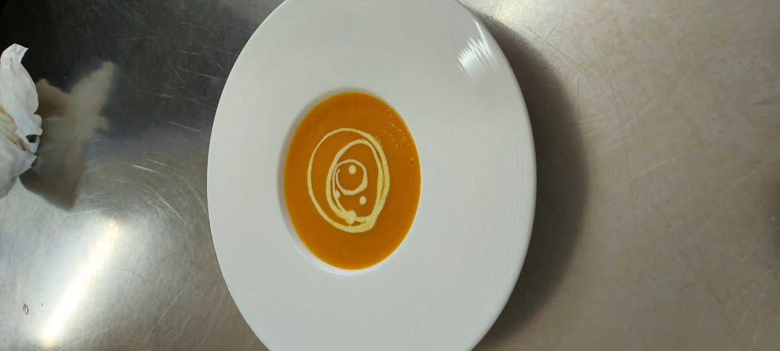
- 445g de cascas dos legumes
- Sal q.b
- Pimenta moída q.b
- 45 g de concentrado de tomate
Procedimentos:
- Descascar os legumes e reservar as cascas, raízes, etc...
- Picar o alho, a cebola, o cerefólio e o aipo
- Num tacho, colocar a ferver as cascas com a água e temperar com sal. Triturar e coar.
- Cortar as batatas aos cubos
- Pelar os tomates cortar aos cubos
- Suar a cebola e o alho em azeite
- Adicionar e envolver as batatas e o aipo
- Incorporar o tomate cortado.
- Regar com o caldo de legumes quente.
- Deixar ferver e cozer os legumes
- Triturar a sopa.

Imagens da receita concluída.

